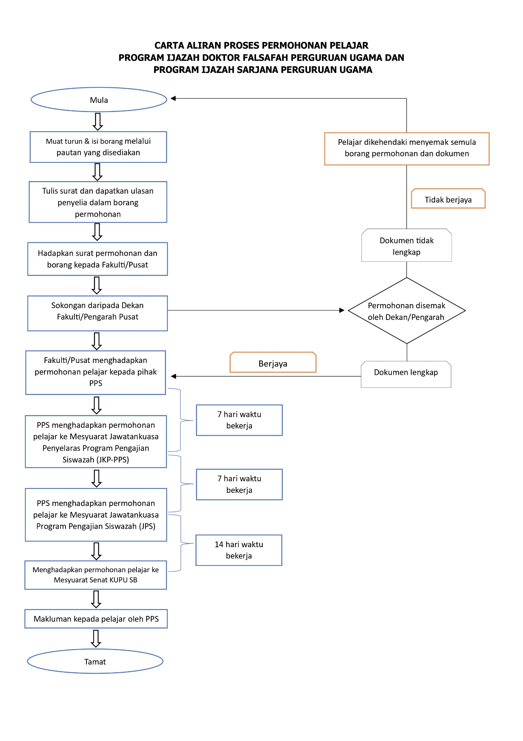
PROGRAM DIPLOMA PERGURUAN UGAMA LEPAS IJAZAH


PPS/BP-009

Yang Mulia:
Pengarah
Pusat Pengajian Siswazah
Kolej Universiti Perguruan Ugama Seri Begawan
Tarikh : ______________

السلام عليكم ورحمة الله وبركاته
Dengan hormat dan sukacita, saya
Nama | :
No. Pendaftaran | :
Program | : | Diploma Perguruan Ugama Lepas Ijazah
Bidang | :

Ingin membuat permohonan seperti berikut;

(Tandakan ‘/’ kepada yang berkenaan)
PERMOHONAN | 1 | Penangguhan Pengajian
PERMOHONAN | 2 | Pelanjutan Tempoh Pengajian

(Sila isi dan Tandakan ‘/’ kepada yang berkenaan)
1 |  | Permohonan Penangguhan Pengajian
Sesi Pengajian |  |  |  |  | Baki Semester (Terkini)
Penangguhan Pengajian kali ke- |  |  | Pertama |  | Baki Semester (Terkini)
 |  |  | Kedua |  | Baki Semester (Terkini)
Bentuk Pendaftaran |  |  | Separuh Masa |  | Baki Semester (Terkini)
 |  |  | Sepenuh Masa |  | Baki Semester (Terkini)
Sebab Menangguh Pengajian
2 | Permohonan Pelanjutan Tempoh Pengajian
Sesi Pengajian |  |  |  |  | Baki Semester (Terkini)
Melanjutkan Tempoh Pengajian kali ke- |  |  | Pertama |  | Baki Semester (Terkini)
 |  |  | Kedua |  | Baki Semester (Terkini)
Bentuk Pendaftaran |  |  | Separuh Masa |  | Baki Semester (Terkini)
 |  |  | Sepenuh Masa |  | Baki Semester (Terkini)
Sebab Melanjutkan Tempoh Pengajian
(Sila isi dan Tandakan ‘/’ kepada yang berkenaan)

ULASAN DEKAN/PENGARAH
TANDATANGAN
NAMA DEKAN/PENGARAH
TARIKH

Sekian disampaikan, terima kasih.
والسلام
Yang Benar,

(Tandatangan Pelajar)
Nama Pelajar : ___________________________________________
No . Pendaftaran : ________________________________________

Catatan:
    - Borang ini hendaklah dikembalikan kepada Fakulti/Pusat masing-masing.
    - Fakulti/Pusat akan menghadapkan minit ke PPS dengan melampirkan Borang ini (PPS/BP-009)
    - Dokumen yang perlu disertakan;
  - Surat Tawaran Pengajian Pelajar.
  - Surat Kebenaran Melanjutkan/Menangguhkan Pengajian bagi semester lepas (jika ada)
  - Transkrip (jika perlu)
  - Dokumen-Dokumen yang berkenaan

